|  |  |  |
| --- | --- | --- |
| **2nde Professionnelle** | **CO-ENSEIGNEMENT Cinématique** | **Mouvements circulaires** |

**Investigation**

Trouver dans la vie courante des mouvements circulaires.

Moteurs électriques (perceuses, tondeuses, machines à laver, disqueuses, ……)

+ corps célestes (Terre par rapport au Soleil (même si ce n’est pas tout-à-fait le cas), mouvement de la lune par rapport à la Terre), mais aussi un manège par exemple.

Sont-ils tous uniformes ?

Non, ils ne sont pas tous uniformes, certains accélèrent, d’autres ralentissent. Par exemple, le tambour d’une machine à laver ne tourne pas toujours à la même vitesse de rotation (on appellera cette vitesse une fréquence de rotation)

**1. Etude d’un mouvement circulaire uniforme**

🡺Ouvrir la vidéo « *13 disque.avi* » à l’aide du logiciel avistep (situé dans le dossier sciences du bureau sous-dossier mécanique)

🡺Choisir comme échelle un diamètre de 0,4 m.

🡺Placer l’origine du repère comme étant le centre du disque.

🡺Choisir dans l’onglet mesure : deux marques par image.

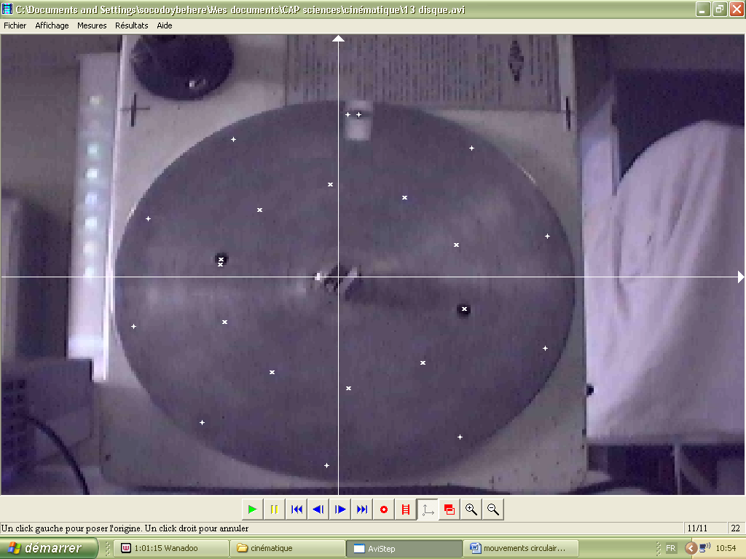🡺Pointer à chaque image le point noir situé à gauche et le point noir sur fond blanc situé en haut du disque.

Que remarquez-vous ?

**Les deux trajectoires sont des cercles.**

🡺Mesurer les angles successifs entre les points de la marque noire et ceux de la marque blanche.

Peut-on dire que les deux points tournent à la même vitesse ? Justifier.

**Les deux angles sont identiques et égaux à 35°.**

**Les points tournent à la même vitesse car les deux angles sont égaux.**

🡺Dans l’onglet résultats, cliquez sur tableau de valeurs puis dans affichage cliquez sur vitesse.

Peut-on dire que la vitesse linéaire des deux points est la même ? Expliquez la différence.

**La vitesse du point extérieur *v*1 est égale à 0,55 m/s, celle du point intérieur *v*2 est égale à 0,34 m/s. Donc, *v*1 > *v*2 car la distance à l’axe étant plus importante, la distance parcourue est plus importante à l’extérieur.**

**2. Synthèse :**

Un mouvement circulaire uniforme est un mouvement dont :

- **la trajectoire est un cercle**

- **la vitesse de rotation est constante**

La fréquence de rotation ***N*** (encore appelée fréquence de rotation) est mesurée avec **un tachymètre**

Elle est mesurée en **tour par minute (tr/min) ou en tour par seconde (tr/s) et elle se note *n*.**

Plus un point est situé loin du centre, **plus sa vitesse linéaire est importante.**

**Au contraire, plus un point est situé près du centre, plus sa vitesse linéaire est faible.**

La vitesse linéaire (**en mètre/seconde (m/s)**) est alors donnée par la formule **: *v = 2 π n R***

**Avec : *v* (en m/s) ; *R :* rayon (en m) ; *n* : nombre de tours par seconde**

**3. Exercices d’application**

*Exercice 1 :*

Combien de tours effectue un point en une minute si la vitesse de rotation est de 50 tr/s ?

…………………………………………………………………………………………………………………………………………………………………………………

…………………………………………………………………………………………………………………………………………………………………………………

Une machine-outil tourne à une fréquence de 1000 tr / min. Quelle est sa fréquence de rotation en tr / s ?

…………………………………………………………………………………………………………………………………………………………………………………

…………………………………………………………………………………………………………………………………………………………………………………

*Exercice 2 :*

Calculer la vitesse en un point situé à 10 cm puis à 20 cm de l’axe si sa vitesse de rotation est de 3000 tr/min.

…………………………………………………………………………………………………………………………………………………………………………………

…………………………………………………………………………………………………………………………………………………………………………………

………………………………………………………………………………………………………………………………………………………………………………

*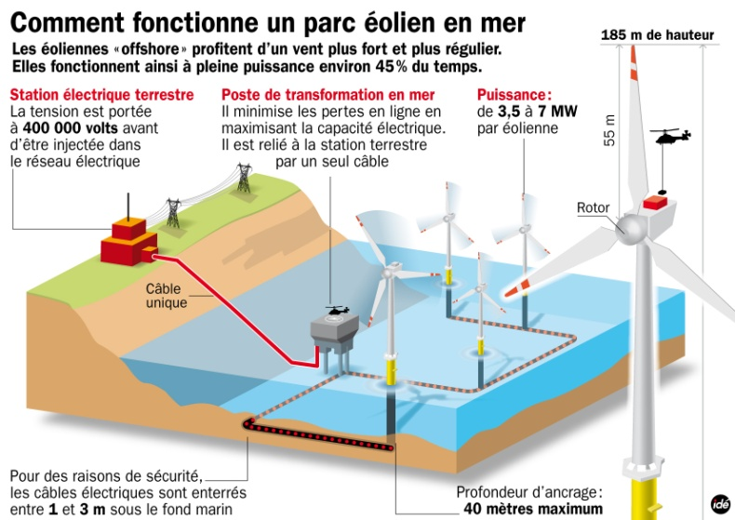Exercice 3 :*

Une éolienne tourne en moyenne à une fréquence de 10 tr/min et peut tourner à une fréquence de 25 tr/min par grand vent.

1. Calculer la vitesse linéaire moyenne(en m/s) en bout de pale (hélice)

……………………………………………………………………………………..

……………………………………………………………………………………..

2. Calculer la vitesse linéaire maximale (en m/s) en bout de pale (hélice)

……………………………………………………………………………………..

……………………………………………………………………………………..

*Exercice 4 :*

Un cycliste professionnel utilise un vélo dont les roues ont un diamètre extérieur, pneus compris, de 70 cm.

Il roule à une vitesse de 47,05 km/h. On désire savoir en combien de tours par seconde la roue tourne.

1. Calculez la vitesse linéaire en m/s

…………………………………………………………………………………………………………………………………………………………………………………

…………………………………………………………………………………………………………………………………………………………………………………

2. En déduire en tr/s, la fréquence de rotation des roues. Vous arrondirez à l’unité.

…………………………………………………………………………………………………………………………………………………………………………………

…………………………………………………………………………………………………………………………………………………………………………………